
Lembar Penilaian Akhir Tugas Rancang Purwarupa (STMSPA01)
Nama / NPM :
Judul :
Diselesaikan Tanggal :
CPMK | Deskripsi | Bobot (%) | Nilai | Bobot x Nilai
CPMK 3: Mampu merancang sistem mekanika beserta komponen yang diperlukan dengan mempertimbangkan berbagai aspek seperti standar teknis, aspek kinerja, keandalan, kemudahan penerapan, keberlanjutan, serta memperhatikan faktor-faktor ekonomi, kesehatan dan keselamatan publik, kultural, sosial, dan lingkungan (environmental consideration) | Sub CPMK 1: Mampu merancang produk rekayasa dan merencanakan komponen-komponennya. | 20
CPMK 4: Mampu merencanakan proses dan sistem yang diperlukan dengan mempertimbangkan berbagai aspek seperti standar teknis, aspek kinerja, keandalan, kemudahan penerapan, keberlanjutan, serta memperhatikan faktor-faktor ekonomi, kesehatan dan keselamatan publik, kultural, sosial, dan lingkungan (environmental consideration) | Sub CPMK 2: M ampu merancang dan merencakan proses manufaktur/produksi produk rekayasa. | 20
CPMK 12: Terampil menggunakan perangkat lunak mutakhir (aplikasi komputer) dalam menyelesaikan masalah sistem mekanika. | Sub CPMK 3: Mampu menggunakan perangkat gambar/CAD. | 20
 | Sub CPMK 4: Mampu menggunakan perangkat/mesin proses manufaktur. | 20
CPMK 13: Mampu menyusun atau menulis laporan ilmiah hasil kajian implementasi ilmu dan teknologi bidang mekanika. | Sub CPMK 5: Mampu membuat laporan tertulis hasil rancang dan purwarupa serta mempresentasikannya dalam bentuk poster dan lisan. | 20
TOTAL*
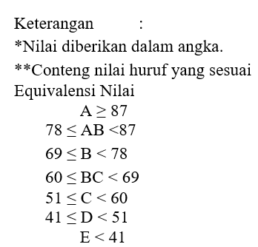
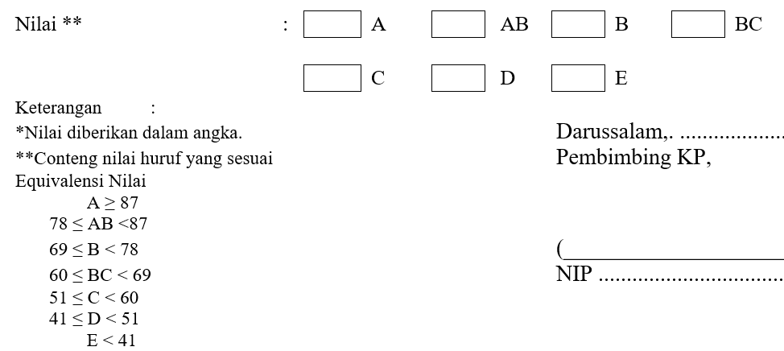
Darussalam, xx bulan xxxx
Dosen Pembimbing

( Nama Dosen Pembimbing )
NIP.

RUBRIK PENILAIAN

- Perancangan Sistem & Komponen (25%) – Sub CPMK 1
Deskripsi:
Menilai kemampuan mahasiswa merancang sistem mekanika beserta komponen dengan pertimbangan: standar teknis, performa, keandalan, manufacturability, sustainability, ekonomi, K3, sosial-kultural, dan lingkungan.
Nilai | Kriteria Penilaian
85–100 (Sangat Baik) | Desain komprehensif, memenuhi seluruh standar teknis; mempertimbangkan performa, keandalan, keselamatan, ekonomi, sustainability, sosial-lingkungan secara terukur; solusi inovatif dan layak direalisasikan.
70–84 (Baik) | Desain lengkap dan fungsional; sebagian besar aspek teknis, performa, dan keselamatan dipertimbangkan; analisis masih dapat diperdalam.
55–69 (Cukup) | Desain fungsional namun kurang komprehensif; beberapa aspek penting (keandalan, ekonomi, sustainability) belum dianalisis dengan baik.
40–54 (Kurang) | Desain tidak memenuhi standar teknis; banyak aspek penting diabaikan; analisis lemah.
0–39 (Sangat Kurang) | Desain tidak layak; analisis tidak jelas atau tidak berdasarkan kaidah teknik.

- Perancangan Proses Manufaktur & Penggunaan Software (20%) – Sub CPMK 2
Deskripsi:
Menilai kemampuan mahasiswa merancang proses produksi/manufaktur dan memanfaatkan software teknik (FEA, CAD/CAM, Simulasi, dsb).
Nilai | Kriteria Penilaian
85–100 (Sangat Baik) | Proses manufaktur disusun detail, efisien, sesuai standar; penggunaan software akurat dan tepat; hasil simulasi terverifikasi.
70–84 (Baik) | Proses manufaktur cukup lengkap; penggunaan software sesuai kebutuhan; masih ada bagian analisis yang kurang mendalam.
55–69 (Cukup) | Rencana proses manufaktur masih umum; penggunaan software terbatas atau kurang tepat.
40–54 (Kurang) | Rencana proses manufaktur tidak jelas; software digunakan secara minimal dan tidak mendukung tujuan.
0–39 (Sangat Kurang) | Tidak mampu merancang proses manufaktur atau menggunakan software.

- Kemampuan CAD dan Gambar Teknik (15%) – Sub CPMK 3
Deskripsi:
Menilai kemampuan membuat model 3D, detail drawing, assembly, toleransi, dan penyajian gambar teknik.
Nilai | Kriteria Penilaian
85–100 (Sangat Baik) | Model 3D lengkap; gambar teknik detail, akurat, memenuhi standar ISO; memiliki toleransi geometrik & dimensi yang benar.
70–84 (Baik) | Model 3D dan gambar teknik baik; minor error; standar gambar sebagian besar terpenuhi.
55–69 (Cukup) | Gambar teknik kurang detail; terdapat beberapa kesalahan dimensi atau anotasi.
40–54 (Kurang) | Model CAD sederhana; banyak kesalahan gambar; tidak mengikuti standar.
0–39 (Sangat Kurang) | Tidak dapat membuat gambar teknik/CAD dengan benar.

- Penggunaan Mesin/Proses Manufaktur & Eksperimen (20%) – Sub CPMK 4
Deskripsi:
Menilai keterampilan dalam menggunakan mesin/manufaktur, melakukan eksperimen, menerapkan prosedur keselamatan, serta menguji prototipe.
Nilai | Kriteria Penilaian
85–100 (Sangat Baik) | Mampu mengoperasikan mesin dengan aman, tepat dan efisien; proses sesuai spesifikasi; prototipe berfungsi optimal; SOP dan K3 dipatuhi penuh.
70–84 (Baik) | Penggunaan mesin cukup baik; prototipe fungsional; beberapa kesalahan minor pada metode.
55–69 (Cukup) | Mampu menggunakan mesin dasar; prototipe kurang akurat; beberapa pelanggaran SOP/K3 kecil.
40–54 (Kurang) | Penguasaan mesin rendah; prototipe tidak berfungsi baik; K3 sering diabaikan.
0–39 (Sangat Kurang) | Tidak mampu menggunakan mesin; tidak mengikuti K3; prototipe gagal dibuat.

- Laporan, Poster & Presentasi (20%) – Sub CPMK 5
Deskripsi:
Menilai kemampuan menulis laporan ilmiah, membuat poster, dan melakukan presentasi lisan.
Nilai | Kriteria Penilaian
85–100 (Sangat Baik) | Laporan struktur ilmiah lengkap, bahasa baik, data valid, analisis kuat; poster informatif dan menarik; presentasi jelas, argumentatif, dan profesional.
70–84 (Baik) | Laporan baik dengan beberapa revisi minor; poster cukup menarik; presentasi lancar.
55–69 (Cukup) | Laporan kurang runtut; analisis dangkal; poster sederhana; presentasi kurang meyakinkan.
40–54 (Kurang) | Laporan tidak jelas; banyak kesalahan format; presentasi tidak terstruktur.
0–39 (Sangat Kurang) | Tidak mampu menyusun laporan / poster / presentasi.

